辽宁师大附中2020-2021学年度10月模块考试
高三政治试题
考试时间：90分钟 满分：100分
第 Ⅰ 卷 单项选择题（共45分）
一、单选题：本题共15个小题，每小题3分，共45分。在每小题给出的四个选项中，只有一个正确选项
1.去年开始的猪肉价格持续高位引起了我国仔猪价格的飙升。2020年7月3日,我国仔猪平均价格每千克41.08元,较上月同期高8.34%。用P表示仔猪的价格，Q表示仔猪的数量，下列图像能够反映仔猪价格变动原因的是
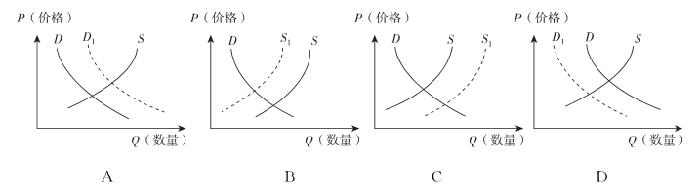
2.继实行“零利率”后，2020年3月23日，美联储宣布实施不限量的、开放式量化宽松政策（量化宽松被简化地形容为“间接增印钞票”）。这已是美联储在1个月之内第三次推出超常规货币政策。若不考虑其他因素，这一政策对我国带来的影响是
①金融市场流动性增强，促进经济全球化发展
②加剧了人民币升值压力，出口企业困难增加
③给我国带来输入性通货膨胀，可能引发资产泡沫
④稳固企业资金链，促进我国实体经济健康发展
A.①② B.①④ C.②③ D.③④
3.我国体量巨大的经济活动每时每刻都会产生海量数据，这构成了信息时代十分重要的生产要素，进而转化为新的“数字红利”。海量数据的应用能有效解决信息不对称，帮助企业解决经济效益低和生产相对过剩等问题。变海量数据为“数字红利”，企业应
①采集分析需求侧数据，实现产销精准对接 ②降低生产成本，扩大市场占有率
③加快数据立法，统一和规范数据信息标准 ④密切关注市场动态，调节生产规模
A.①② B.①④ C.②③ D.③④
4.为推进电力市场化改革、助力实体经济发展，国务院决定从 2020 年 1 月 1 日起，取消煤电价格联动机制，将现行标杆上网电价机制改为“基准价+上下浮动”的市场化机制，基准价按各地现行燃煤发电标杆上网电价确定，浮动幅度范围为上浮不超过 10%、下浮原则上不超过 15%。在一般情况下，该政策的正确传导路径是
①电力经营者的竞争性加大 ②一般工商业用电成本下降
③一般工商业用电成本上升 ④电力价格随行就市
⑤发电行业盈利空间收缩 ⑥发电行业盈利空间扩大
A.④—③—①—⑥ B.①—②—④—⑤
C.①—②—④—⑥ D.④—①—⑤—②
5.近日，财政部、国家税务总局联合发文，明确增值税小规模纳税人的税收优惠政策实施期限延长到2020年12月31日。这有利于
①增加国家财政收入，提高纳税人的纳税意识
②降低企业生产经营成本，激活企业的市场活力
③税务机关依法制定税法，增强纳税人维权意识
④促进企业经营和产品研发，实现税企双向共赢
A.①② B.①③ C.②④ D.③④
6.生态环境保护与人们的生活息息相关，2020年7月4日，江苏生态环境厅发布《江苏省全民生态文明公约20条(征求意见稿)》，正式向社会公开征求意见和建议。这一征求意见的举措
①畅通民意反映渠道，是公民参与管理国家的基础和标志
②有利于广泛集中民智、反映民意，做到民主和科学决策
③能使公民通过社情民意反映制度参与文明公约民主决策
④有利于广大人民群众依法直接行使环保监督的民主权利
A.①② B.①④ C.②③ D.③④
7.某社区成立党群议事会，并定期召开议事会议。该社区就群众反映小区大门是敞开式无道闸，不能封闭管理，导致小区居民缺少安全感问题召开了议事会议，社区民警、社区律师、社区党员代表、老干部代表居民代表及物业服务公司、业主委员会、居民自治小组代表参加会议。会议进行充分讨论后，议事会成员及时与小区物业进行协调，并向物业主管部门进行联系，问题很快得到安排解决。这表明社区党群议事会
①赋予了党群议事会成员的决策权 ②充分发挥了社区基层党组织的战斗堡垒作用
③把民主协商平台建在居民家门口，便于解决问题
④融洽党群之间的关系，提升了居民的幸福感
A.①② B.①③ C.②④ D.③④
8.为解决企业和群众“异地办事”的需求和困难，更好解决社会反映强烈的跨区域“办事难、办事慢、办事繁”等问题,2020年7月20日至7月31日,国务院办公厅面向社会公开征集跨区域(含跨省和省内跨市县)仍不能办理的政务服务事项，推动政务服务事项“一网通办”“跨区通办”。以上做法
①坚持了从群众中来到群众中去的工作方法
②是拓展政府职能、提高行政工作效能的重要举措
③是促进依法执政、民主执政、科学决策的必然要求
④有利于转变政府职能，为人民服务，建设服务型政府
A.①② B.①④ C.②③ D.③④
9.某市行政监管部门]依据《行政处罚法》的相关规定，对市场主体符合首次违法、非主观故意并及时纠正、违法行为轻微、没有造成危害后果的行政违法行为，制定免罚清单，涉及广告、旅游、食品安全等执法领域，明确免除罚款的行政处罚。此举旨在
①严控监管事项，提高监管效能 ②拓宽容错空间，促进守法经营
③包容审慎监管，优化政商关系 ④灵活变通执法，减轻企业负担
A.①③ B.①④ C.②③ D.②④
10.在2020年5月两会开始前，在新冠肺炎疫情最肆虐的时刻，各民主党派已经开始通过提案、社情民意等方式及时“发声”。据不完全统计，各民主党派中央直接向中共中央、国务院报送意见建议34篇，向全国政协和中共中央统战部、教育部等部门报送的社情民意信息共计2739件，其中23件得到中央领导同志批示。这说明民主党派
①牢记多党合作初心使命，为社会主义事业贡献力量
②履行文化建设职能，推动公共文化设施的建设
③行使民主监督职能，积极参与国家事务的管理
④积极主动建言资政，履行参政议政的职能
A.①③ B.①④ C.②③ D.②④
11.因长江流域发生罕见的流域性洪灾，广大群众生命财产安全受到严重威胁。各级党组织和党员干部挺身而出、冲在一线。由此可见
①党坚持依法行政发挥先锋模范作用 ②党通过加强社会建设保障人民生命安全
③党把人民利益摆在至高无上的地位 ④党把群众路线贯彻到抗洪救灾工作中
A.①② B．①④ C．②③ D．③④
12.某校学生在学习人民代表大会制度相关知识时，搜集到以下全国人大常委会履职的相关资料。
完善执法检查工作机制和方式方法，逐条对照法律规定进行检查。
在水污染防治法等4项执法检查中，引入专业机构进行第三方评估。
积极探索评价法律实施等情况的新形式、新办法，开展对中小企业促进法、企业破产法、产品质量法的立法后评估。
对于上述做法的意义，下列理解正确的有
①提升人大执法工作的科学性、专业性 ②理顺人大和政府相互制约的关系
③提高人大监督工作的客观性、权威性 ④促进法律法规的健全完善和有效实施
A.①② B.①③ C.②④ D.③④
13.2020年5月1日起施行的《西藏自治区民族团结进步模范区创建条例》规定,公共场所、公用设施以及公共服务行业的招牌、广告、告示、标志牌等应当同时使用国家通用语言文字和当地通用的少数民族语言文字,公共服务行业应当设立双语服务窗口。这一规定
①是拓宽各民族交往交流交融的主要途径 ②是铸牢中华民族共同体意识的有效举措
③有利于形成平等团结互助和谐的社会主义民族关系
④有利于保障少数民族人民依法平等享有文化权利
A.①② B.①③ C.②④ D.③④
14.新修订的中国人民政治协商会议章程对人民政协的性质定位进行了拓展，增加了“是国家治理体系的重要组成部分，是具有中国特色的制度安排”这一内容。这一变化
①夯实了国家治理的民意基础，确保了人民政协的性质
②形成了国家治理有序格局，引导人民积极表达诉求
③彰显了国家治理的制度效能，畅通民主参与渠道
④提升了政协在国家机关中的地位，更好地发挥作用
A.①③ B.①④ C.②③ D.②④
15.习近平总书记指出，“要全面贯彻党的宗教工作基本方针，坚持我国宗教的中国化方向，积极引导宗教与社会主义社会相适应”。这一重要论断要求
①要用社会主义核心价值观引领宗教 ②努力把宗教教义同中华文化相融合
③信教群众树立科学的世界观、人生观 ④使宗教信仰逐步成为公民个人的私事
A.①② B.①③ C.②④ D.③④

第 II 卷 单项选择题（共55分）
二、非选择题：本题共4个小题，其中16题10分、17题14分、18题12分、19题19分，共55分。
16.阅读材料，完成下列要求。（10分）
作为新冠肺炎疫情防控“常态化”期间的全国首个网络购物节，2020年“618”购物节为我国消费市场加速复苏注入动能。苏宁全渠道销售额增长132%，零售云销售额增长431%，美的、格力、海尔、华为、小米等品牌销量纷纷破亿元。淘宝直播新开播商家数大涨160%，在3C数码、家装家电行业7个品牌的直播间首次成交突破亿元，5C、3D等新基建、新应用技术为“云逛街”提供良好体验。京东平台累计下单金额达2692亿元......随着线上线下融合发展的不断推进，更多线下零售企业也参与到“618”购物节促销中。
值得一提的是，今年电商平台源源不断的技术创新，有效破解商家在疫情中遭遇的现实难题，带动第一第二第三产业齐头并进。据统计，疫情发生以来开通淘宝新店的“店主”数量达200万，全国有超过一半的外贸工人在电商平台上完成开店；农资农具、纺织面料等领域的同比增长幅度高达300%。
结合材料，分析2020年“618”购物节的特点及举办此次购物节的重要意义。（10分）

17.阅读材料，完成下列要求。(14分)
2020年2月5日，中共中央、国务院发布了指导“三农”工作的中央一号文件《中共中央国务院关于抓好“三农”领域重点工作确保如期实现全面小康的意见》。该意见指出:坚决打赢脱贫攻坚战,进一步加大东西部扶贫协作、对口支援、定点扶贫力度;强化科技支撑作用，加强农业关键核心技术攻关，大力实施种业自主创新工程，加强现代农业产业技术体系建设;发展富民乡村产业，支持各地立足资源优势打造各具特色的农业全产业链，形成有竞争力的产业集群，推动农村一二三产业融合发展;强化农村补短板保障措施，加大中央和地方财政“三农”投入力度，强化对“三农”信贷的货币、财税、监管政策正向激励。
结合材料，运用经济生活的知识，说明如何促进农业高质量发展。(14分)

18．阅读材料，完成下列要求。（12分）
垃圾分类，一般是指按一定规定或标准将垃圾分类储存、分类投放和分类搬运，从而转变成公共资源的一系列活动的总称。分类的目的是提高垃圾的资源价值和经济价值，力争物尽其用。
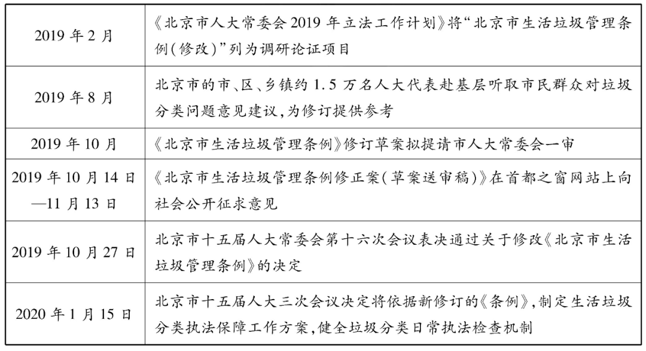
结合材料和人民代表大会制度的知识，分析说明北京市是如何推动垃圾分类的。(12 分)

19.阅读材料，完成下列要求。（19分）
材料一 2020年3月12日,中共中央办公厅、国务院办公厅印发《关于组织开展复工复产情况调研的通知》(以下简称《通知)》)，定于3月中旬组织29个调研工作组，对部分省(区、市)和新疆生产建设兵团复工复产情况开展调研。《通知》指出,调研的目的是贯彻落实习近平总书记关于统筹推进新冠肺炎疫情防控和经济社会发展工作重要指示精神，了解各地复工复产进展情况。深入听取意见建议，指导帮助地方解决复工复产中遇到的困难和问题，总结推广典型经验做法，切实推动党中央、国务院决策部署落实落地，努力实现全年经济社会发展目标任务，确保全面建成小康社会和完成“十三五”规划。
结合材料，运用政治生活的有关知识，说明党中央和国务院高度重视复工复产的理由。（12分）

材料二 某校政治选修班举行以“后疫情时代的爱国主义”为主题的班会。请你以“中国在抗疫中展现的制度优势”为题，撰写一份发言稿提纲。
各位老师、同学：
大家好！
今年的一切经历都是生动的教材。从中国对抗疫情的过程中我们感受到，从决策到救援、到物资保障，到每家每户的规范治理；从十天建设一座火神山医院，到内地31个省区市全部启动涵盖人口14亿的重大突发公共卫生事件一级响应和联防联控机制；从科研工作者迅速识别病原体，及时主动向世界卫生组织和其他国家分享抗疫成果，到为100多个国家无偿提供医疗物资和医疗救助，我们深刻理解到，这种应对突发风险的行动速度之快、规模之大、效率之高，世界罕见！能展现出强大的社会动员力和社会治理能力的，唯有中国！这是我们独有的伟大制度优势！
新冠疫情发生以来，习近平总书记多次强调，要把人民群众生命安全和身体健康放在第一位。紧紧依靠人民群众坚决打赢疫情防控阻击战，坚决遏制疫情蔓延势头，各级党组织在中央的领导下，将疫情防控作为当前头等大事来抓，全面落实防控措施，构筑起群防群治的严密防线……
(2)综合运用所学知识，帮助该同学续写完发言稿提纲。(7分)
要求：①围绕主题，形成总论点和分论点，内在逻辑一致。
②论据充分；
③学科术语使用规范，体现教材观点；
④字数在200字左右。

辽宁师大附中2020-2021学年度10月模块考试
高三政治试题答案
一、单项选择题：本题共15小题，每小题3分，共45分。每题只有一个选项正确。
1-5 ACBDC 6-10 CDBCB 11-15 DDCCA
二、非选择题：本题共4个小题，其中16题10分、17题14分、18题12分、19题19分，共55分。
16. 特点：消费意愿强劲，消费升级趋势明显（1分 答出其中一点即可得分）；线上线下共同参与，销量可观（1分，答出其中一点即可得分）；5G、3D等新技术提供新体验（1分）。
意义：刺激消费，扩大内需，促进消费回暖，进一步发挥消费对经济增长的基础性作用，助力经济复苏（3分）；加速我国零售业转型升级，为消费者提供更优的消费体验（2分）；电商平台源源不断的技术创新，促进产业结构优化升级（2分）。
17.①贯彻新发展理念，实施区域协调发展战略，建立更有效的区域协调发展新机制，打赢脱贫攻坚战促进农民持续增收，激发农业增效内生动力(4分。答出区域协调发展战略即可得2分，结合材料得2分)。②实施创新驱动发展战略，推动农业供给侧结构性改革（答出任一角度即可得2分），积极发展现代农业，不断提高农业质量、效益和竞争力。(1分）③实施乡村振兴战略（2分），坚持农业农村优先发展，推动农村一二三产业融合发展，加快推进农业农村现代化(2分)。④坚持科学的宏观调控（1分），发挥财政促进资源合理配置的作用，加大财政、税收及金融对农业的支持力度，强化农业基础地位（2分）。(3分)(备注:其它言之成理答案可酌情给1-3分。)
18.①贯彻民主集中制活动原则，《条例》的修改广泛听取基层群众的意见和建议。(3分)
②人大代表立足基层，听取民意，坚持对人民负责，审议和表决《条例》(草案)，依法行使审议权和表决权。(3分)
③北京市人大常委会行使立法权，坚持科学立法、民主立法，制定相关《条例》，为垃圾分类提供法治保障。(3分)
④北京市人大常委会依法行使监督权，开展执法检查，督促《条例》的落实。(3分)
19.（1）（12分）中国特色社会主义最本质的特征是中国共产党的领导或者答中国共产党是社会主义事业的领导核心，（2分）中国共产党坚持全心全意为人民服务，立党为公、执政为民（2分）。推动复工复产，全面建成小康社会和完成“十三五”规划，体现了党的宗旨和执政理念。（2分）
②我国政府是人民的政府，政府坚持对人民负责的原则（2分）。政府重视复工复产，实现全年经济社会发展目标任务，是政府履行经济建设职能的重要体现，（2分）有利于增强政府的公信力和执行力。（2分）
【评分参考】（2）①总论点：体现《政治生活》知识，我国发挥了中国特色社会主义制度优势，打赢疫情防控与经济发展的攻坚战，展示中国智慧和中国力量。
②分论点：主要有以下论点或观点：坚持以人民为中心的思想，尊重人民主体地位，生命至上理念。中国共产党领导，始终发挥总揽全局、协调各方的作用，是打赢疫情防控与经济发展的攻坚战的制度保障。中国共产党领导的多党合作和政治协商制度，基层党组织和广大党员发挥作用，构筑群防群治的严密防线。坚持依法防控，从立法、执法、司法、守法各环节发力，构建系统完备的疫情防控法律体系。坚持民主集中制，调动中央和地方两个积极性，集中力量办大事。政府助力，完善行政管理和服务体系，切实履行职能，为防控和企业复工复产创造良好制度环境，为世界贡献了中国防控的智慧。等等。（任意体现以上一个观点计2分，体现4点得8分，总论点1分，

